Познавательно-творческий краткосрочный проект в подготовительной группе «Доброта внутри нас».

Автор: Кузнецова Надежда Николаевна
Вид проекта: познавательный.
Тип проекта: групповой, краткосрочный
Срок реализации проекта: 1 неделя (11 по 15 ноября)
Участники проекта: дети подготовительной группы, воспитатели, родители.

Актуальность:
В современном мире, когда вокруг столько проблем и забот, родители и воспитатели должны больше времени уделять становлению духовно-нравственного начала наших детей, чтобы тем самым вырастить достойное уважения поколение.
Тема нашей работы является актуальной, потому что дружба, доверие, поддержка в трудной ситуации и взаимопомощь, так необходимы в наше время, ведь в дошкольном возрасте только начинает формироваться мировоззрение и становление личности. По результатам опроса родителей и наблюдением за детьми дошкольного возраста, можно судить об отставании воспитания дошкольников, согласно требованиям современного общества.

Цель проекта:
Выявление и становление у детей положительных качеств характера, способствование сплоченности коллектива, мотивирование детей на совершение добрых поступков, добрых дел во благо других людей.

Задачи проекта:
-выяснить значение слова «доброта» (при помощи взрослых, найти значение слова в справочниках, в интернете);

- прийти к пониманию, что значит быть добрым и как им стать (при помощи взрослых, наблюдать за тем, как люди, и даже звери, проявляют доброту);

- дать понятие о добре и зле, рассмотреть на реальных примерах;

- проявлять желание совершать добрые дела и достойные уважения поступки;

- в течение проекта, выявить основные правила доброты;

- познакомить детей с художественной литературой, пословицами и поговорками о доброте, добрых делах;

- оценивать свои поступки, с добром относиться к поступкам окружающих;

- воспитывать уважение к окружающим людям, нравственные качества: доброту, уважение, милосердие;

- уточнить знания об этикете, закрепить правила вежливого общения;

- воспитывать бережное отношение к природе, всему живому вокруг нас.

Предварительная работа:

-Консультация: «Воспитание в ребёнке доброты и отзывчивости»;
-Составление рассказа, совместно с родителями, о добром поступке;
-Семейный конкурс «Кормушка для птиц».

1.Этап. Подготовительный
- Подборка дидактических игр и методической литературы;
- Подборка художественной литературы, пословиц и поговорок о доброте;
- Подборка иллюстраций, фотографий по теме « Доброта внутри нас».
- Знакомство с правилами доброты:
- помочь маме нести тяжелую сумку;
- защищать девочек и маленьких детей, помогать пожилым людям;
- не бояться предлагать свою помощь тем, кто в ней нуждается;
- не допускать грубости;
- стараться во всем помочь ближнему;
- помогать слабым, больным;
- учиться добру у других;
- уступать место в транспорте пожилым людям;
- быть добрыми и милосердными людьми;
- относиться к людям так, как хотели, чтобы они относились к вам.

2. Этап. Основной
Познавательное развитие:
Беседы:
- «Что значит быть добрым?», «Беседа о добрых делах и поступках», «Давайте никогда не ссориться!», «Как помочь птицам зимой?».
Просмотр мультфильмов:
- «Добро пожаловать в страну Добрых дел», «Как ослик счастье искал», «Кошкин дом».
Дидактические игры:
- «Что такое хорошо, что такое плохо», «Оцени поступок», «Собери бусы для птиц».
Дидактические упражнения:
- «Если твой друг заболел», «Подари улыбку всем вокруг».
Социально-коммуникативное развитие:
- Дидактическая игра «Скажи доброе слово, комплимент товарищу».
- Ситуативный разговор «Добрые сердца - подарок ко Дню влюблённых», «Мы – защитники животных – изготовление белого медведя из красной книги»;
- Драматизация сказки «Птичий дом»;
- С. р. игры: « Моя дружная семья», «Если к нам пришли гости»;
- Игры с телефоном (вежливое обращение);
- Ремонт книг «Наша книжка заболела»;
- Дежурство по столовой (помогай старшим, учись порядку);

Речевое развитие:
- Речевые игры: «Ручеек дружбы», «Добрые и вежливые слова», «Добрые и волшебные слова», « Разговор по душам»;
- Рассказы детей о добром поступке, который совершил ребенок или члены его семьи;

- Чтение художественной литературы:
М. Пляцковский «Урок дружбы», «Настоящий друг»; Э. Шим «Брат и младшая сестра», «Умей обождать»; Я. Аким «Жадина»; А. Пушкин «Сказка о рыбаке и рыбке»; Е. Серов «Добрый великан»;
Н. Осеева «Плохо», «Добрые слова»; Н. Юсупов «Простите»;
Е. Благинина «Подарок».

Художественно-эстетическое развитие:
- Прослушивание песен о дружбе, друге: «Улыбка», «Дружные ребята»;

Стихи для заучивания:
Е. Алябьева «Добрым быть приятно», А. Яшин «Покормите птиц зимой».
- Заучивание и обсуждение пословиц и поговорок о добре:
спеши делать добро;
- добрые дела красят человека;
- добро - не забудется;
- доброе сердце - лучше богатства;
- без добрых дел, нет доброго имени;
- не одежда красит человека, а его добрые дела.
Физическое развитие:
- Помощь дворнику в уборке мусора на участке детского сада;
- Помощь в уходе за комнатными растениями в группе, дежурство по столовой.

3 Этап. Заключительный.
Ожидаемый результат проектной деятельности: рассказ о добром поступке (составленный совместно с родителями), его воплощение в жизнь, дидактические игры, фотографии занятий, прогулок, коллективная аппликация «Мы – защитники животных» (изготовление белого медведя из красной книги); ситуативный разговор «Добрые сердца», ремонт книг «Наша книжка заболела »; беседы: «Что значит быть добрым?», « Добрые дела и поступки, которые я совершил», «Давайте жить дружно!», «Как помочь птицам зимой?», драматизация сказки «Птичий дом»; дежурство по столовой (взаимопомощь); речевые игры: «Ручеек дружбы», «Добрые и вежливые слова»; заучивание и обсуждение пословиц и поговорок о добре; дидактическая игра «Собери бусы для птиц»; помощь дворнику в уборке мусора на участке детского сада; помощь в уходе за комнатными растениями в группе; изготовление кормушек для семейного конкурса «Кормушка для птиц»; вежливое общение детей, родителей и педагогов; заботливое отношение воспитанников к членам своей семьи; оказание посильной помощи.
Фотоотчёт к проекту:
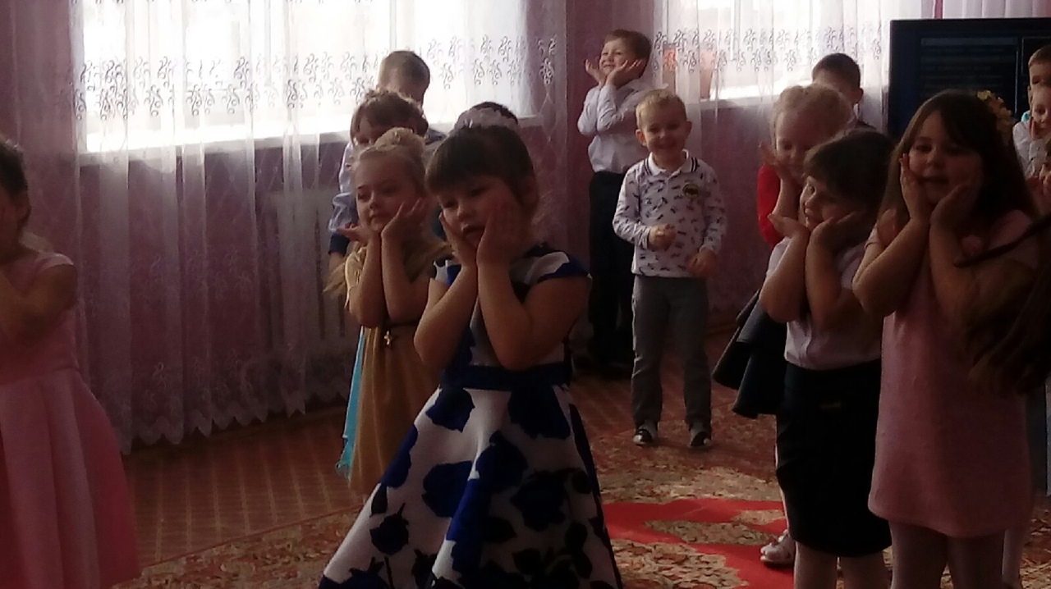
Подготовка с детьми концерта: «День Матери»
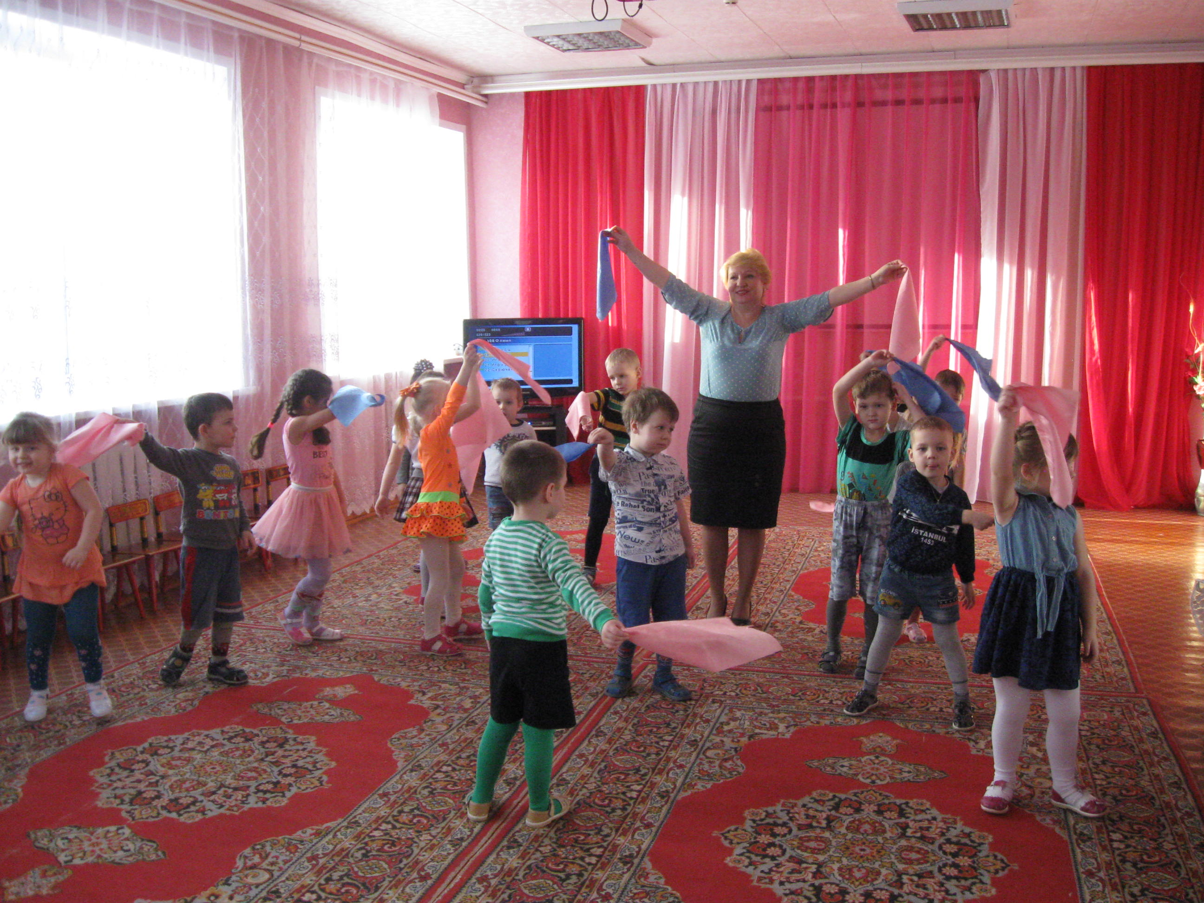
Дидактическая игра-шутка: «Помогаем маме стирать».

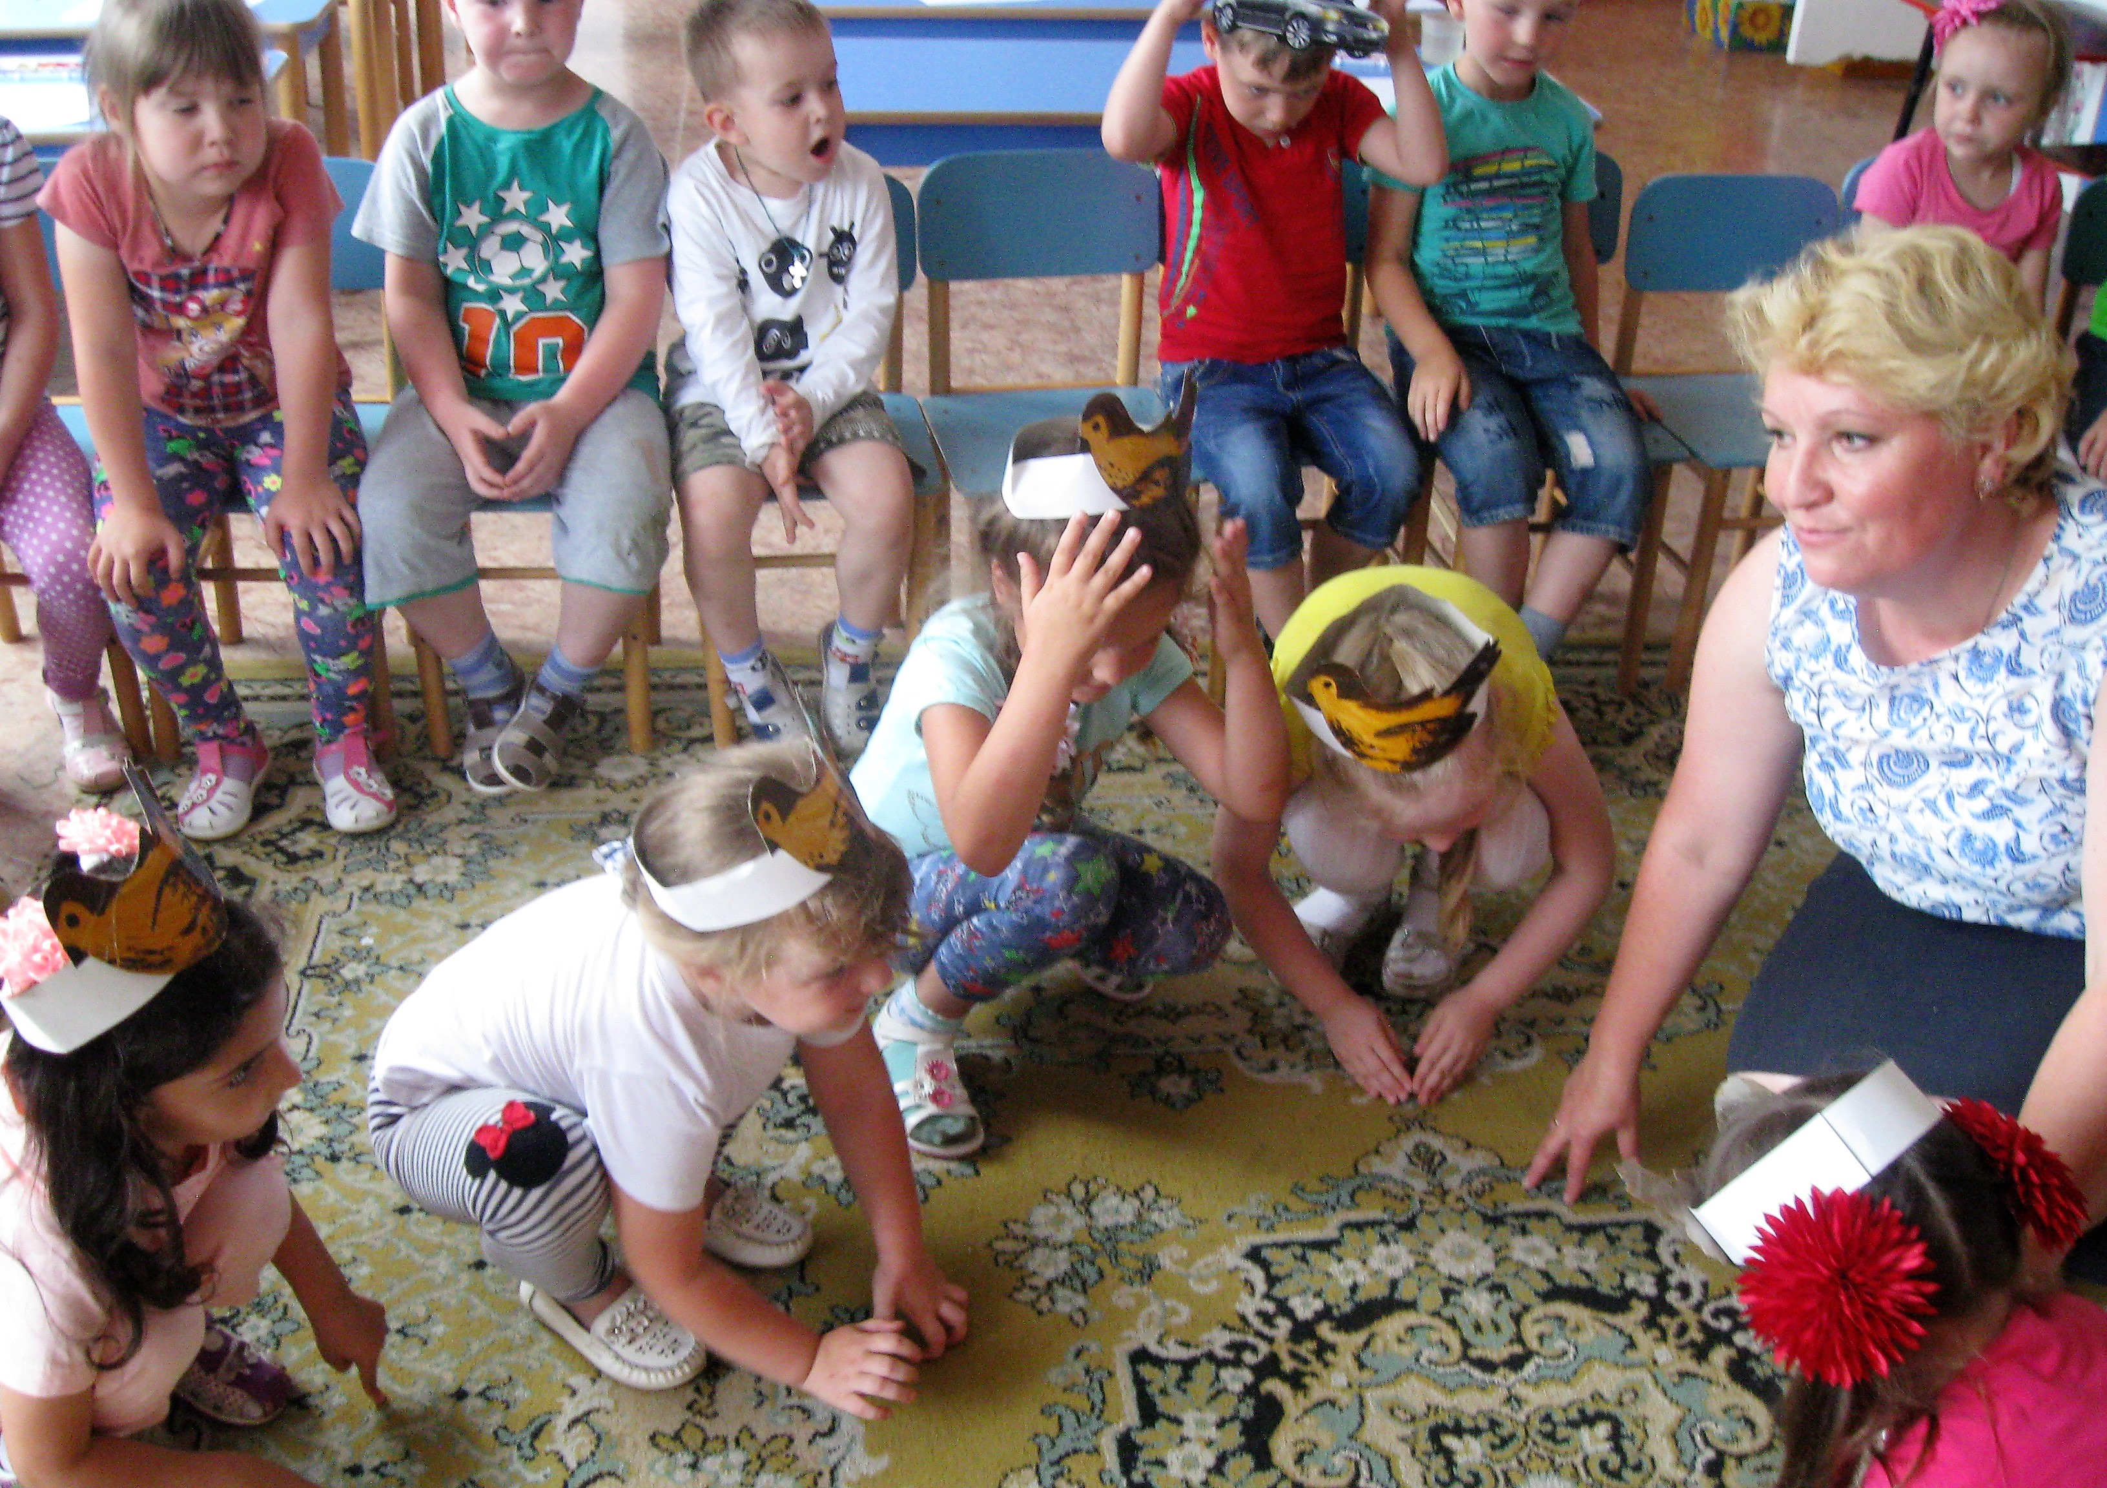
Подвижная игра: «Воробышки и автомобиль»
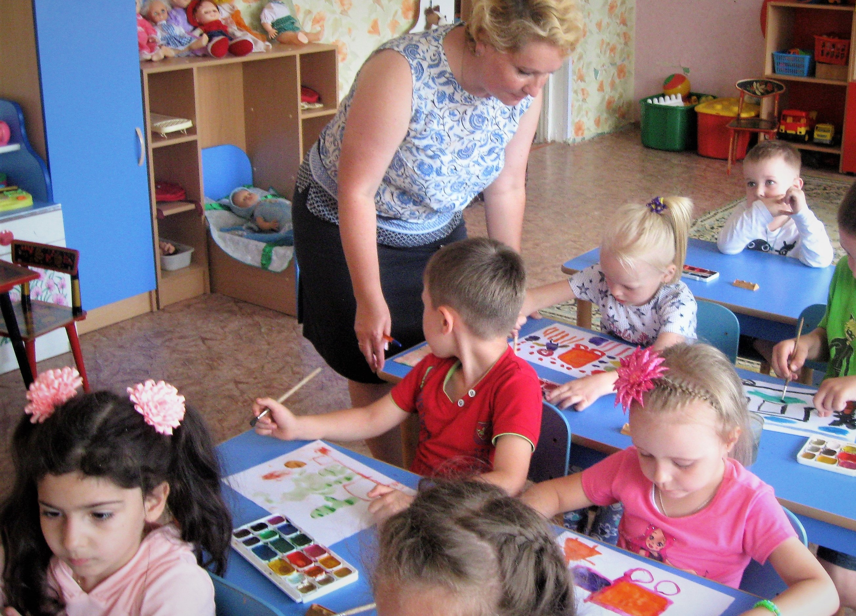
Рисование на тему: «Мои добрые дела».
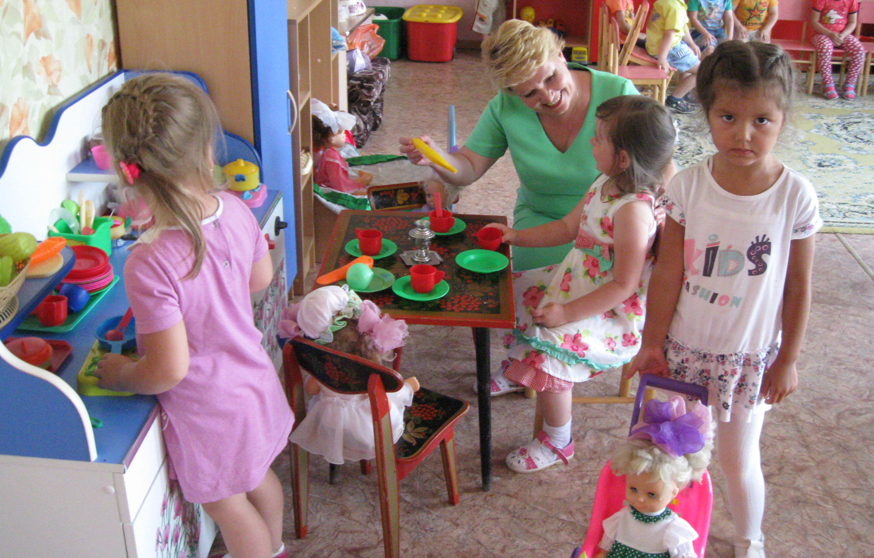
Сюжетно ролевая игра: «Мамины помощницы».

Результат проекта:
Проект реализовал поставленные задачи.
Результаты свидетельствуют о позитивных изменениях в представлениях детей, что значит быть добрым и как им стать, как люди, и даже звери, проявляют доброту;
-дети все чаше стали проявлять желание совершать добрые дела и достойные уважения поступки;
- в течение проекта, определились правила доброты;
- в процессе проекта дети стали критично оценивать свои поступки, с пониманием относиться к поступкам окружающих;
- дети стали внимательнее к окружающим людям, все чаше стали проявлять нравственные качества: доброту, уважение, милосердие;
-стали более вежливее в общение с окружающими;
- дети стали бережливее относится к природе, всему живому вокруг;
-в ходе реализации проекта ярко проявилась такая форма работы, как совместная, партнерская деятельность воспитателей, детей и родителей.

Список использованной литературы:
1 .Волчкова В.Н., Степанова Н.В. Конспекты занятий в старшей группе детского сада - Воронеж: ТЦ « Учитель»,2004-207с.
2. Загик Л.В. «Воспитателю о работе с семьёй» Журнал «Дошкольное воспитание»,3/98
3.Затулина Г.Я. Конспекты комплексных занятий по развитию речи. Учебное пособие - М., Педагогическое обществоРоссии,2007-176с.
4. Мулько И.Ф. Социально-нравственное воспитание детей 5-7 лет, ТЦ « Сфера», Москва,2004г.
5. Семанака С.И. « Уроки добра» - М.,2004г.

6. Фесюкова Л.Б. «Беседы по картинкам». Демонстрационный материал. Издательство ТЦ « Сфера», 2006г.

7. Шорыгина Т.А. Вежливые сказки «Этикет для малышей», Книголюб, Москва,2004г.

